Resuelve correctamente el siguiente cuadro comparativo:

ORGANELO CELULAR | IMAGEN | FUNCIONES | CELULA PROCARIONTE | CELULA ANIMAL | CELULA VEGETAL
Ribosoma | 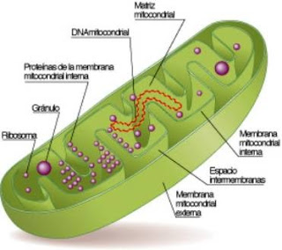 | Complejo de moléculas de ARN y proteínas que desempeñan funciones genéticas y producción de proteínas | El ADN esta en el citoplasma | La información genética esta en el núcleo | Tiene pared celular
Citoplasma | 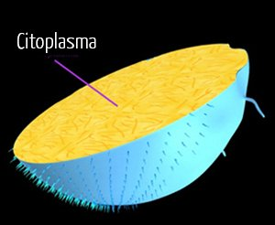 | Sustancia viscosa que contiene los orgánulos y ayuda a su movimiento | El ADN se encuentra en una sola molécula circular | El citoplasma es la parte interior no ocupada por el núcleo | Posee cloroplastos que contiene clorofila, indispensable para la fotosíntesis
Plásmido | 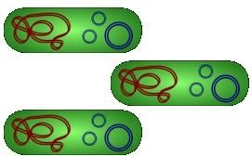 | Moléculas extracrosomaticas del ADN que se replican y contienen proteínas e información para la supervivencia de las células | No hay nucléolo | El ADN se organiza en varios cromosomas en forma lineal | Realizan fotosíntesis para producir sus propios alimentos
Núcleo | 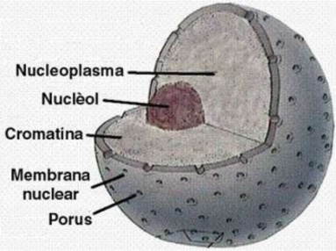 | Contiene el material genético para llevar a cabo los procesos dentro y fuera de la célula | Se reproducen por fisión binaria | Se reproduce por mitosis | La división celular ocurre al crecer un nuevo tabique que separa a las dos células hijas
Citoesqueleto | 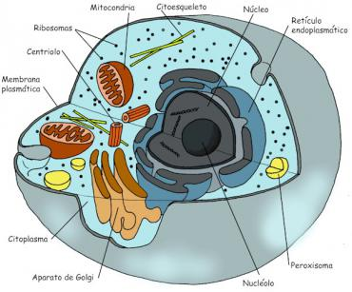 | Se conforma por filamentos, microtúbulos y centriolos de proteínas presentes en el citoplasma. Se encarga de dar soporte y forma a la célula | Tamaño aproximado de 1 y 10 micrómetros | La célula animal no tiene pared celular | Poseen vacuolas de gran tamaño
Filamentos | 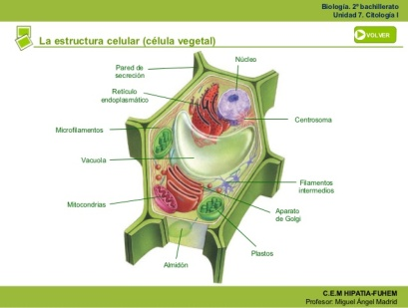 | Son elementos del citoesqueleto cuya función es soportar el estiramiento de las células | Las enzimas y pigmentos se encuentran en repliegues de la membrana plasmática | Hay ribosomas y orgánulos membranosos | Presentan almidón
Cloroplasto | 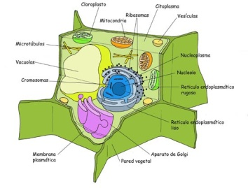 | Orgánulos con clorofila que se encargan de la fotosíntesis. Son exclusivos de plantas y algas | Poseen bacterias, cianobacterias y arqueas | Tamaño aproximado de 1 y 10 micrómetros | Comúnmente presentan una forma regular
Vesícula secretora | 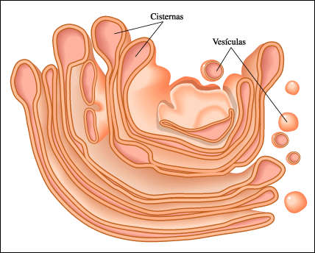 | Compartimiento que digiere los residuos y los expulsa de la célula | Tiene pared celular de peptidoglucano | Enzimas y pigmentos en mitocondrias, lisosomas o cloroplastos | Su tamaño aproximado es de 10 hasta 100 micras
Plasmodesmos | 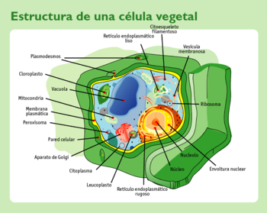 | Canales que permiten el paso de sustancias a través de la pared celular para comunicarse entre las células vegetales | Núcleo no presente, el material genético se encuentra disperso en el citoplasma | Poseen células procariotas los animales, plantas, hongos, protozoarios y las algas | Poseen núcleo
Vacuola central | 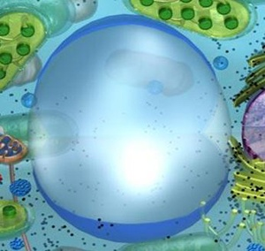 | Región central de la célula vegetal que contiene principalmente agua. Se encarga del crecimiento de la celula | Los únicos orgánulos son los ribosomas. No hay orgánulos membranosos | Tiene uno o mas nucléolos formados por ARN y proteínas | Carece de centrosomas

